¿Que es un usuario root en Linux?

El usuario root, **el usuario cuyo nombre de inicio es "root"**, tiene características especiales: Creado durante la instalación: el usuario root es el único usuario predeterminado que crea el programa de instalación. La contraseña predeterminada es "root".

¿Por qué ubuntu no me deja establecer la contraseña durante la instalación?

Se supone que no debes añadir una contraseña para la cuenta de root. Tenemos algo llamado el mecanismo sudo para manejar eso. En su lugar, se añaden usuarios a la cuenta admin cuenta. Todos esos usuarios pueden entonces ejecutar comandos o programas como root ejecutando sudo command para los comandos de terminal o gksu command para que las aplicaciones GUI se ejecuten como root, como gksu gcalctool aunque ese ejemplo obviamente no tiene sentido)

Cuando te pidan una contraseña al instalar cosas, etc., es tu propia contraseña la que debes usar. De esta manera, es posible permitir a otros hacer tareas administrativas sin tener que compartir contraseñas y claves. También es configurable para permitir que alguien ejecute un comando específico como root, pero no otros, pero normalmente no tocarás eso.

¿Cuáles son los procesos típicos de Linux?¿Cómo identificarlos?.

**Un proceso en linux es una serie de instrucciones que vienen de un programa que esta en ejecución**, existen diferentes elementos que incorpora un proceso como la prioridad de ejecución del proceso que le indica a Linux cuanto CPU utilizar y el tiempo máximo de ejecución del proceso.

Cuando Linux se ejecuta, el kernel de Linux tiene la primera prioridad de ejecución, conocida como PID 1 (Process ID). En versiones anteriores de Linux, este proceso era conocido como **init** que esta basado en en la forma en la que sistemas antiguos de Unix arrancaban el sistema.

* Las versiones modernas de Linux utilizan **systemd** que intenta coordinar la manera en que los procesos son manejados. Como comentamos PID1 es el proceso padre, todos los demás procesos ejecutados a partir de este son proc **D    Uninterruptible sleep** – Espera ininterrupible, generalmente el proceso se encuentra esperando una operación de entrada/salida con algún dispositivo.
* **R    Running** – Corriendo, el proceso se encuentra corriendo en el procesador.
* **S    Interruptible sleep**, espera interrumpible, el proceso se encuentra esperando a que se cumpla algún evento, por ejemplo, que el planificador de procesos del kernel lo planifique para su ejecución.
* **T    Stopped**, detenido, un proceso que ha sido detenido mediante el envío de alguna señal generalmente.
* **Z    Defunct (“zombie”) process**, proceso terminado, pero cuyo padre aún sigue «vivo» y no ha capturado el estado de terminación del proceso hijo, y por consiguiente, no lo ha eliminado de la tabla de procesos del sistema. En definitiva, un proceso zombie es un proceso que «murió», pero «sigue estando» en la tabla de procesos del sistema. En algún otro artículo hablaremos específicamente de estados de procesos, zombies, y cómo detectarlos.

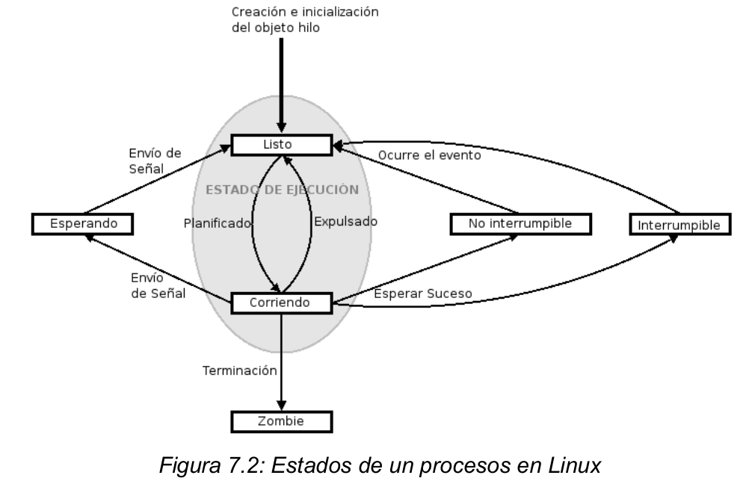

**Investigar y establecer una contraseña para el usuario root.**

Una de las cosas que hace mucho más seguro a Linux que a otros sitemas operativos es la necesidad de introducir la clave root para casi todo. Cualquier modificación en el sistema, por insignificante que pueda parecer, requiere esta contraseña. Por eso es bueno tener una sencilla y fácil de recordar.

Si la tuya no lo es, siempre puedes **cambiar la clave root de Linux**. Esta contraseña es muy importante en el sistema y no es la misma que la de inicio de sesión. La vas a necesitar para instalar y desinstalar programas o para introducir cualquier comando en la terminal.

1. Abre la Terminal (Control + Alt + T)
2. Teclea (sin comillas) "sudo su"
3. Introduce tu clave actual
4. Teclea "passwd root" y escribe tu nueva clave
5. Pulsa enter y cierra la terminal